**We Ride Sensor Suite 4.0**

包含激光雷达、4D毫米波、固态激光雷达、盲区激光雷达、文知远行全新自研的相机模块，实现360度视场全覆盖，最远达到前向300米、无盲区死角的探测，精准判断和识别感知范围内的物体及其运动状态、特殊交通场景及标志等，具备自动清洗传感器功能。最突出的一点是该模组长度、宽度、高度均实现大比例的缩减，体积为上一代3.0套件的1/6，仅占车顶不到0.4平方米的面积，把天窗重新交还给乘客；与此同时，重量减为原来的20%，净重13公斤。

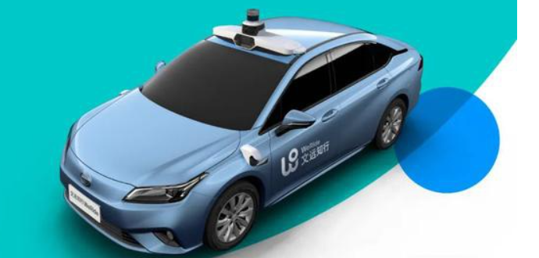

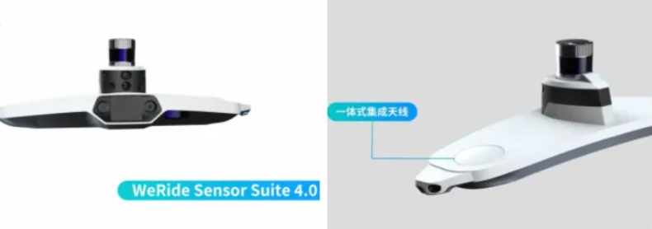

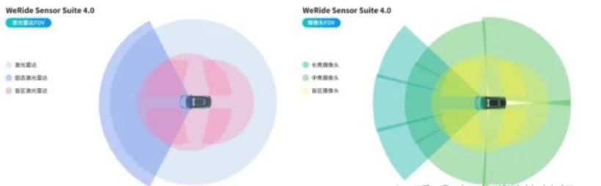

**滴滴双子星平台**

滴滴双子星在传感器数量级和种类都做了升级，传感器数量达到了 50 个，并且采用多种测量原理传感器交叉使用。在远距、中距和近距都有相应传感器硬件配置，远距如 300 米外的红绿灯与交通标志可以通过摄像头来捕捉到，近距也有车身周围新增的 4 个鱼眼摄像头，覆盖汽车周围的近距盲区。 还增加了对红外相机的支持，以精准应对人身安全的识别。为了配备数量如此多且复杂的硬件设备，双子星也配备了高算力的自动驾驶计算单元，达到 700+TOPS 算力，40Gb+/s 传感器数据接入。

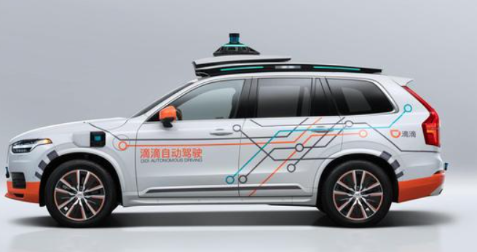

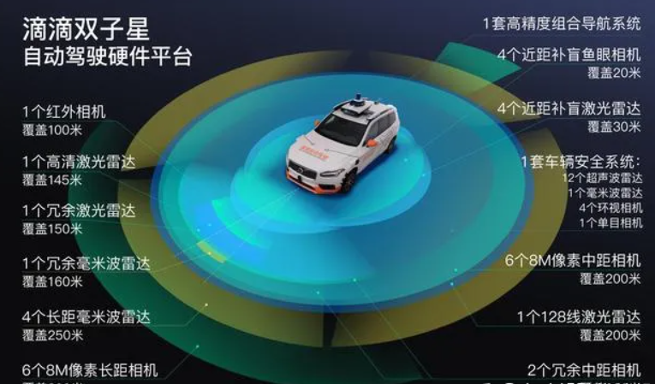

**Momenta MSD**

MSD全车硬件设备包括12个摄像头、12个超声波雷达、5个毫米波以及一个辅助型激光雷达。

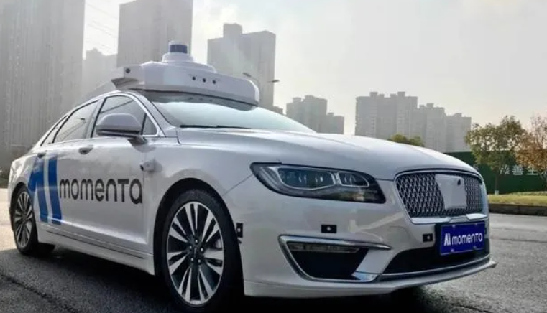

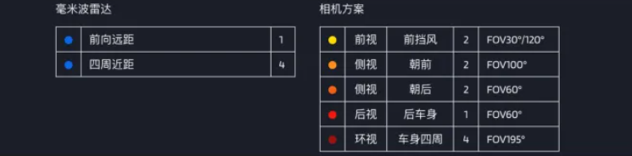

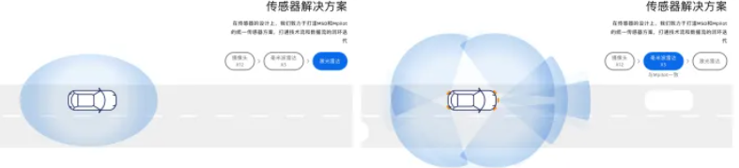

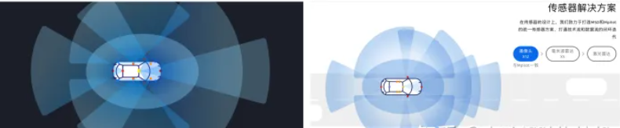**蔚来ET7**

11个800万像素摄像头、1个超远距高精度激光雷达、5个毫米波雷达、12个超声波传感器、2个高精度定位单元，以及车路协同感知和增强主驾感知。

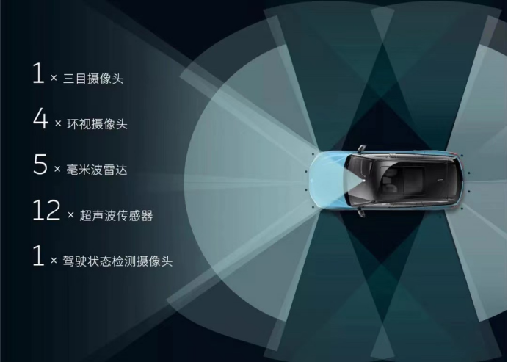**岚图FREE**

9个摄像头，3个毫米波雷达，12个超声波传感器

